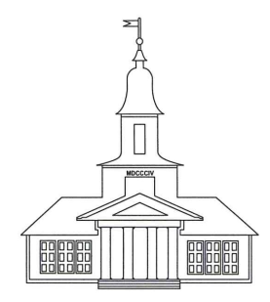
Anmeldung zur Konfirmandenzeit
2020-2025 (KU 4- X-)
Ev.-luth. Kirchengemeinden Michaelis (Fallersleben-Sandkamp) und St. Petri (Mörse)
Konfirmand/in Dimissoriale
Name: _______________________________________________________
Vorname: _______________________________________________________(bitte Rufnamen unterstreichen)
Straße, Nr.: _______________________________________________________
PLZ, Wohnort: _______________________________________________________
geboren am: _________________________ in: ___________________________________________
getauft am: _________________ in: ____________________ Kirche:____________________________
durch Pastor/in: ___________________________________________
Schule: ______________________________________________ Klasse (August 2020): ______

Eltern
Name, Vorname: ___________________________ Name, Vorname: ______________________________
geborene/r: _____________________________ geborene/r: __________________________________
Konfession: ________________________ Konfession: __________________________________
Telefon: ________________________ E-Mail: __________________________________
Ggf. abweichende Anschrift eines Elternteils: _________________________________________________ Telefon: ________________________ E-Mail: _______________________________________

Weitere Angaben
Wir sind mit der Veröffentlichung der Konfirmation (voller Name, ohne Anschrift) einverstanden. Wir sind damit einverstanden, dass Fotos unseres Kindes aus der Konfirmandenarbeit im Internet (hier: Gruppen-bild, nur Vornamen), im Gemeindebrief und in der Tagespresse publiziert werden.
(Nichtzutreffendes bitte streichen.)

Angemeldet am: ____________________ für den Jahrgang: 2020 - 2025

Sorgeberechtigte/r widerspricht der Teilnahme am Konfirmandenunterricht und der Konfirmation ja / nein

_____________________________________________________________________________________
Unterschrift der Eltern / Erziehungsberechtigten
Durch das Pfarrbüro auszufüllen:
Hat die Taufurkunde vorgelegen? ja / nein
Konfirmiert am: ______________________ durch Pastor/in: _______________________________ Konfirmationsspruch:________________________________________

Bemerkungen:

